1. 运行labelImg.exe（注意放置目录不要有中文路径）



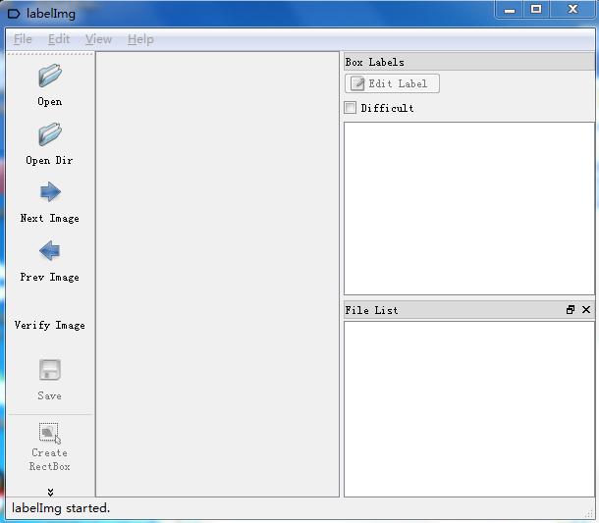

1. 打开open dir 找到要标记的数据库图片



1. 选择CreateRectBox,左键鼠标拖动矩形框，点击 ok，标记照片中的所有举手动作，标签选择hand。（注意：每标记一个矩形框都要点击一次OK确认标签是否为hand或其他-双击该类别标签名字）

注：标签共五类：举手（hand）、 睡觉（sleep）、起立回答问题（answer）、做笔记写字（write）、认真听讲（listen）

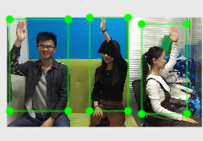

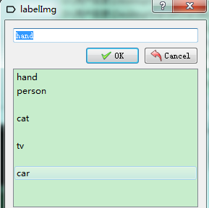

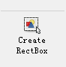

1. 所有框都标记好后，点击save,弹出窗口点击save

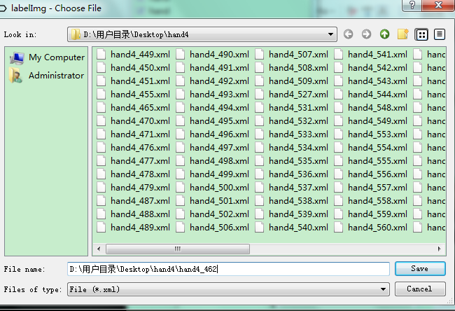

1. NextImage,重复以上步骤（注：保存的标签xml文件与原图片在一个文件夹下）

